BÀI VIẾT VỀ GƯƠNG “NGƯỜI TỐT - VIỆC TỐT”

“ BÁC BẢO VỆ CẦN MẪN”

Bác bảo vệ trường tôi là một trong những tấm gương tốt tiêu biểu, điển hình tại Trường mầm non Bắc Cầu. Bác hiền lành, nhẹ nhàng và vui tính nhưng luôn hoàn thành tốt công việc và được mọi người yêu mến. Ngót nghét cũng đã 7 năm làm việc tại Trường mầm non Bắc Cầu, tôi gọi bác là bác bởi vì bác đã gần 57 tuổi rồi. Bác tuy tuổi đã cao nhưng thân hình nhỏ bé, sức khỏe dồi dào và nhiệt huyết luôn đong đầy.
Ấn tượng đầu tiên về bác trong những ngày đầu bác vào làm, đó chính là nụ cười thân thiện, ấm áp, dễ gần. Rồi tôi bị ấn tượng hơn nữa khi trực tiếp thấy bác làm việc. Công việc bảo vệ tại trường tuy không nặng nhọc nhưng rất vất vả và cần sự siêng năng, chăm chỉ. Mà điều này thì ở bác có thừa. Nhìn đôi chân thoăn thoắt, đôi bàn tay cần cù, dáng người cần mẫn của bác vào những lúc sáng sớm và những lúc chiều muộn khiến tôi thấy được giá trị đáng quý biết bao của sự lao động.
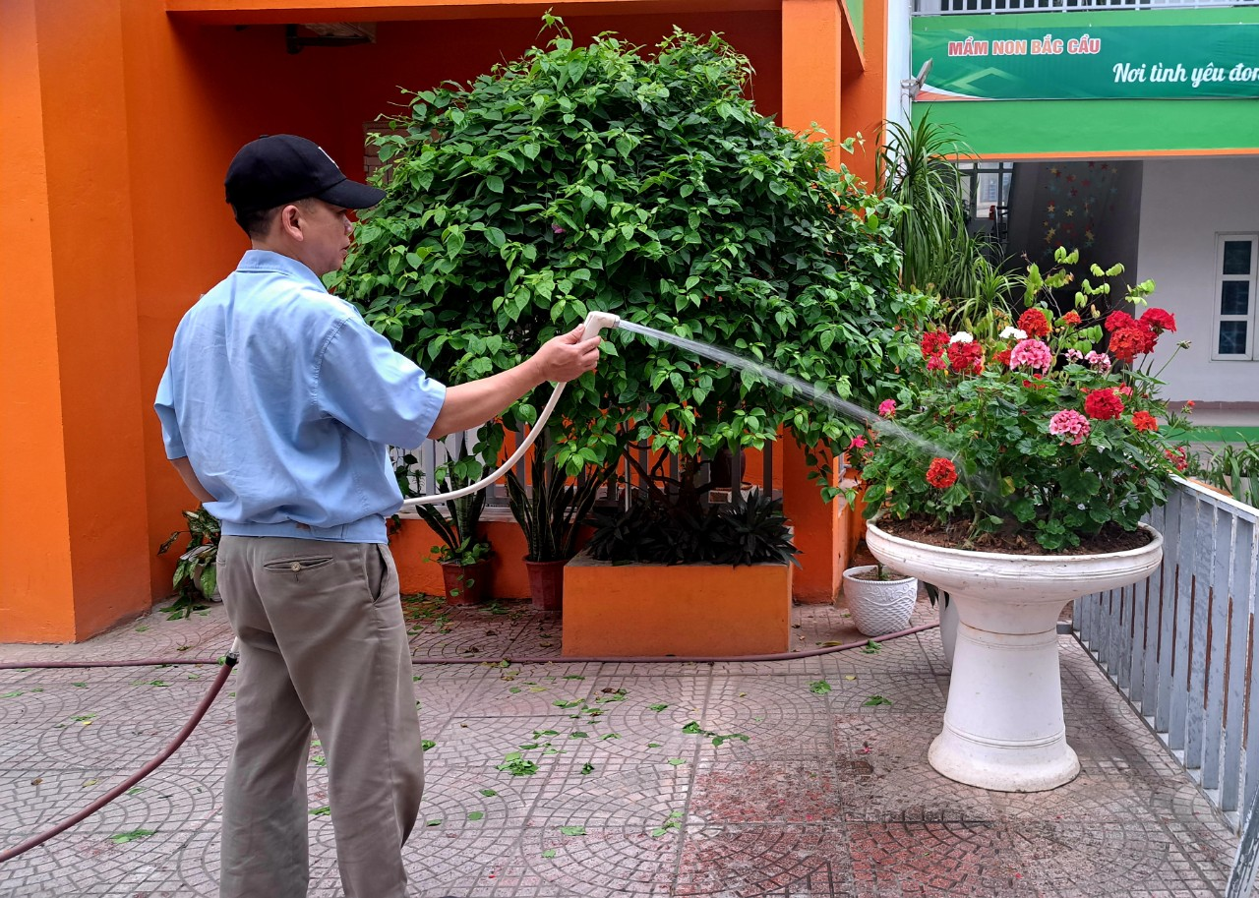
5h sáng, thời gian mà có lẽ không ít người trong chúng ta còn đang say trong giấc ngủ, ấy vậy đây lại là thời gian bác bắt đầu ngày mới cho công việc của mình. Bác dậy quét sân, tưới cây, chăm sóc từng ly từng tý cho những gốc cây, những khóm hoa. Vẫn đôi chân thoăn thoắt ấy, vẫn những giọt mồ hôi nhễ nhại trên khuôn mặt và trên tấm lưng nhiều sự chịu đựng ấy, vẫn ánh lên niềm vui trong công việc. Quét sân, tưới cây xong, bác lại tất tả đi quét khắp các ngóc ngách của các dãy hành lang sạch sẽ. Hỏi thì bác bảo, bác muốn cùng với mọi người chuẩn bị môi trường tốt cho cô và trò. bác nói với công việc của mình, dù nhỏ bé, bác vẫn muốn tạo không gian sạch sẽ để cô và trò thấy thật thoải mái khi đến trường .
Trường mầm non vào thời điểm ban ngày thì vô cùng tấp nập nhộn nhịp bởi tiếng cười nói của các bạn học sinh, nhưng khi tan trường, tối đến thì nơi đây lại vô cùng vắng lặng, do đó để bảo vệ, giám sát cơ sở vật chất của nhà trường thì cần đến vai trò vô cùng quan trọng của các bác bảo vệ trường. Đó là những người trông giữ, bảo quản tài sản vật chất cho trường, đảm bảo cho các bạn học sinh một môi trường học tập tốt nhất, đảm bảo không chỉ về vật chất mà còn về vấn đề an ninh, đảm bảo cho hoạt động dạy và học của giáo viên và học sinh được diễn ra suôn sẻ, tốt đẹp. Bất kể ngày hay đêm, ngày thứ hay ngày nghỉ, ngày làm việc hay lễ tết, bác đều ở trường bảo vệ sự an toàn cho trường.
Chúng ta thường thấy hình ảnh của bác bảo vệ ở khu vực cổng trường hay trong khuôn viên của trường nhưng ít ai biết tầm quan trọng của công việc ấy, nhìn bề ngoài thì công việc bảo vệ này khá nhẹ nhàng nhưng thực chất không phải vậy, bác bảo vệ làm nhiệm vụ trông giữ trường nên không có một phút giây lơ là, chểnh mảng với công việc của mình, đêm đến thì bác lại đi hết những hành lang để xem các lớp đã khóa cửa chưa rồi bật điện cho các hành lang, sáng hôm sau lại dậy sớm để tắt điện, mở cổng trường đón học sinh vào học.
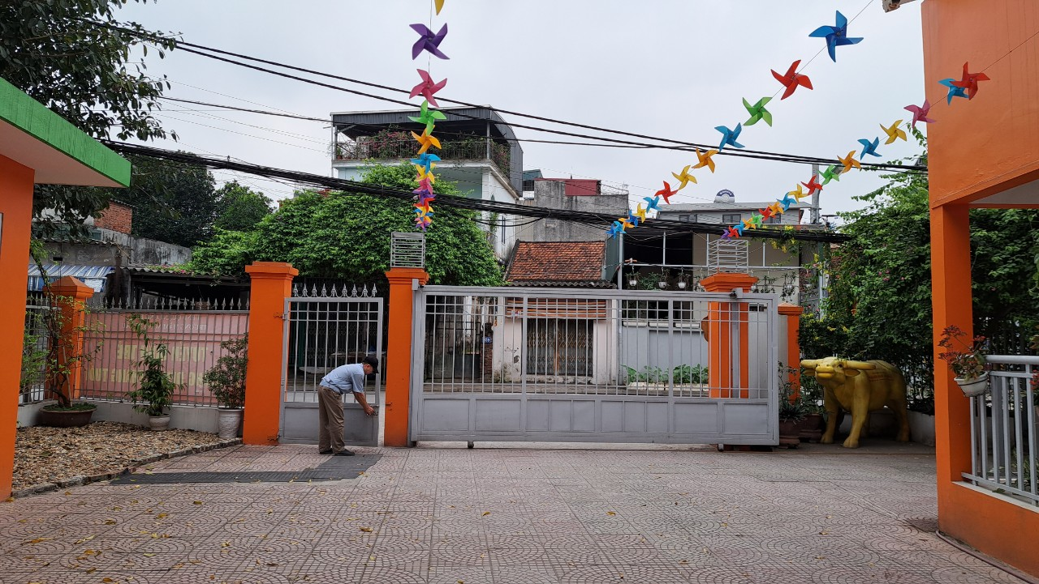
Bác bảo vệ trường tôi vô cùng dễ thương, bác hiền lành thân thiện và luôn quan tâm đến học sinh. Khi học sinh đi học muộn, bác không những không trách móc mà còn mở cổng trường cho học sinh vào và nhắc nhở lần sau nên đi học sớm hơn Bác thân thiện, quan tâm đến học sinh như người ông, người bác hiền hậu của các em vậy.
Là những người làm việc thầm lặng vì một môi trường học tập lành mạnh, tốt đẹp cho học sinh, bác bảo vệ là người đáng được trân trọng, yêu thương, vì vậy mà mọi người luôn có ý thức giữ gìn của chung, có thái độ lễ phép, tôn trọng với người bảo vệ thầm lặng ấy.
Cứ khoảng sáu, bảy giờ tối là bác lại đi kiểm tra hết dãy lớp học này đến dãy lớp học khác. Cứ mỗi khi có gió thổi qua, lá cây rơi khắp sân trường. Bác sẵn sàng cầm chổi quét vào một góc rồi hốt bỏ vào thùng rác. Thấy học sinh nào xả rác bừa bãi, bác ân cần nhắc nhở mà không la mắng, trách phạt gì mà chỉ nhắc nhở nhẹ nhàng.
Tối đến, bác đi kiểm tra cửa phòng xem có vấn đề gì hay không, đóng cổng trường và đi tuần xung quanh trường một vài lần, sau đó bác tranh thủ chợp mắt để có sức khỏe cho ngày mai tiếp tục công việc. Dù một mình ở trong một không gian khá rộng lớn, một mình nhiều công việc nhưng bác luôn vui vẻ và hoàn thành tốt nhiệm vụ được giao.
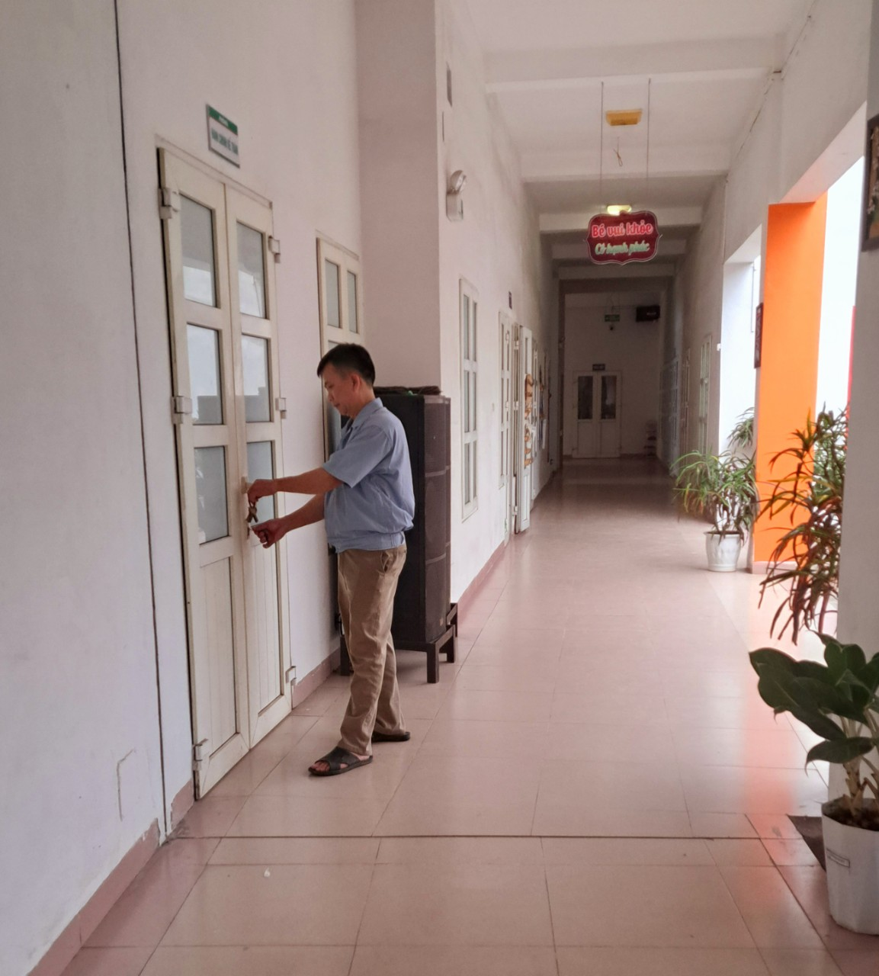
Hết lòng với công việc ở trường, còn ở nhà bác là một người cha vô cùng chu đáo, một người bố rất mẫu mực luôn thương con, thương cháu. Mặc dù công việc ở trường đã vất vả nhưng con cái có việc gì cần giúp đỡ bác đều tranh thủ giúp các con. Bác bảo vệ trường tôi vẫn thầm lặng làm công việc của mình. Dù không nói ra nhưng tất cả hội đồng nhà trường ai cũng thầm biết ơn vì bác đã gìn giữ cho ngôi Trường mầm non Bắc Cầu luôn xanh - sạch - đẹp. Với chúng tôi, bác luôn là tấm gương người tốt, việc tốt sáng ngời mà chúng tôi cần noi theo.
Chúng tôi luôn mong bác có thật nhiều sức khỏe để có thể đồng hành cùng chúng tôi trong công tác chăm sóc, nuôi dưỡng, giáo dục trẻ dưới mái Trường mầm non Bắc Cầu. Cảm ơn bác thật nhiều! Yêu bác…
